大学物理(下)试卷3
一、选择题（共30分）
1． 图示为一具有球对称性分布的静电场的E～r关系曲线．请指出该静电场是由下列哪种带电体产生的．
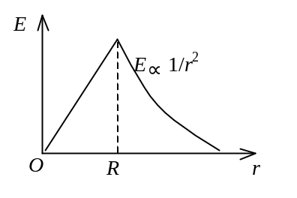
(A) 半径为R的均匀带电球面．
(B) 半径为R的均匀带电球体．
(C) 半径为R的、电荷体密度为ρ＝Ar (A为常数)的非均匀带电球体．
(D) 半径为R的、电荷体密度为ρ＝A/r (A为常数)的非均匀带电球体．
[ ］
2． 在电荷为－Q的点电荷A的静电场中，将另一电荷为q的点电荷B从a点移到b点．a、b两点距离点电荷A的距离分别为r₁和r₂，如图所示．则移动过程中电场力做的功为
A
a
b
r₁
r₂
(A) 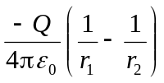． (B) 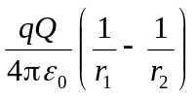．
(C) 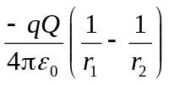． (D) 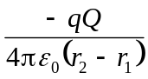
［ ］
3． 如图所示，电流从a点分两路通过对称的圆环形分路，汇合于b点．若ca、bd都沿环的径向，则在环形分路的环心处的磁感强度
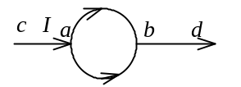
(A) 方向垂直环形分路所在平面且指向纸内．
(B) 方向垂直环形分路所在平面且指向纸外．
(C) 方向在环形分路所在平面，且指向b．
(D) 方向在环形分路所在平面内，且指向a．
(E) 为零． ［ ］
4． 如图，两根直导线ab和cd沿半径方向被接到一个截面处处相等的铁环上，稳恒电流I从a端流入而从d端流出，则磁感强度沿图中闭合路径L的积分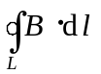等于
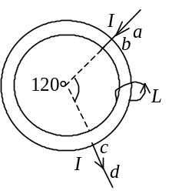
(A) 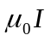． (B) 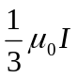．
(C) 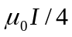． (D) 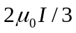． ［ ］
5． 四条皆垂直于纸面的载流细长直导线，每条中的电流皆为I．这四条导线被纸面截得的断面，如图所示，它们组成了边长为2a的正方形的四个角顶，每条导线中的电流流向亦如图所示．则在图中正方形中心点O的磁感强度的大小为
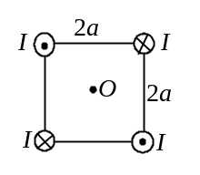
(A) 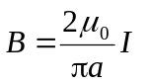． (B) 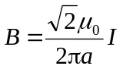．
(C) B = 0． (D) 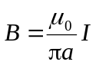．
［ ］
6． 关于稳恒电流磁场的磁场强度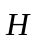，下列几种说法中哪个是正确的？
(A) 仅与传导电流有关．
(B) 若闭合曲线内没有包围传导电流，则曲线上各点的必为零．
(C) 若闭合曲线上各点均为零，则该曲线所包围传导电流的代数和为零．
(D) 以闭合曲线Ｌ为边缘的任意曲面的通量均相等． ［ ］
7．如图所示，一矩形金属线框，以速度从无场空间进入一均匀磁场中，然后又从磁场中出来，到无场空间中．不计线圈的自感，下面哪一条图线正确地表示了线圈中的感应电流对时间的函数关系？(从线圈刚进入磁场时刻开始计时，I以顺时针方向为正)
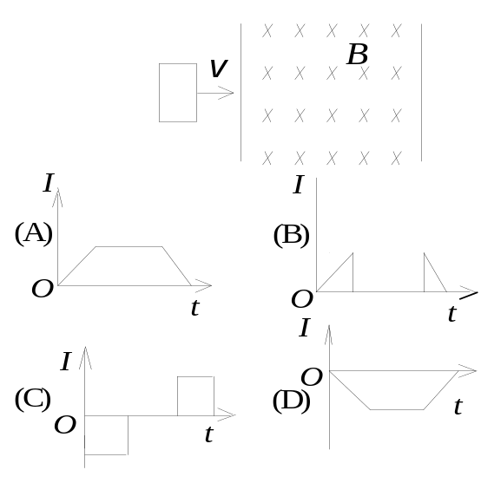

[ ]

8． 两块平玻璃构成空气劈形膜，左边为棱边，用单色平行光垂直入射．若上面的平玻璃以棱边为轴，沿逆时针方向作微小转动，则干涉条纹的
(A) 间隔变小，并向棱边方向平移．
(B) 间隔变大，并向远离棱边方向平移．
(C) 间隔不变，向棱边方向平移．
(D) 间隔变小，并向远离棱边方向平移． ［ ］
9． 在光栅光谱中，假如所有偶数级次的主极大都恰好在单缝衍射的暗纹方向上，因而实际上不出现，那么此光栅每个透光缝宽度a和相邻两缝间不透光部分宽度b的关系为
(A) a=b． (B) a=b．
(C) a=2b． (D) a=3 b． ［ ］
10． p型半导体中杂质原子所形成的局部能级(也称受主能级)，在能带结构中应处于
(A) 满带中． (B) 导带中．
(C) 禁带中，但接近满带顶． (D) 禁带中，但接近导带底． ［ ］

二、填空题（共27分）
11．一质量为m，电荷为q的粒子，从电势为U_{A}的A点，在电场力作用下运动到电势为U_{B}的B点．若粒子到达B点时的速率为v_{B}，则它在A点时的速率v_{A}＝___________________．
12．一孤立带电导体球，其表面处场强的方向____________表面；当把另一带电体放在这个导体球附近时，该导体球表面处场强的方向_________________表面．
13．一平行板空气电容器的两极板都是半径为R的圆形导体片，在充电时，板间电场强度的变化率为dE/dt．若略去边缘效应，则两板间的位移电流为________________________．
14． 平行单色光垂直入射于单缝上，观察夫琅禾费衍射．若屏上P点处为第二级暗纹，则单缝处波面相应地可划分为___________ 个半波带．若将单缝宽度缩小一半，P点处将是______________级__________________纹．
15．两个偏振片堆叠在一起，其偏振化方向相互垂直．若一束强度为I₀的线偏振光入射，其光矢量振动方向与第一偏振片偏振化方向夹角为π / 4，则穿过第一偏振片后的光强为__________________，穿过两个偏振片后的光强为___________．
16．静止质量为m_{e}的电子，经电势差为U₁₂的静电场加速后，若不考虑相对论效应，电子的德布罗意波长λ＝________________________________．
17．玻尔氢原子理论中，电子轨道角动量最小值为____________；而量子力学理论中，电子轨道角动量最小值为____________．实验证明____________理论的结果是正确的．
18．多电子原子中，电子的排列遵循__________________________原理和______________________原理．

三、计算题（共38分）
19．若电荷以相同的面密度σ均匀分布在半径分别为r₁＝10 cm和r₂＝20 cm的两个同心球面上，设无穷远处电势为零，已知球心电势为300 V，试求两球面的电荷面密度σ的值．
(ε₀＝8.85×10⁻¹²C² / N·m² )
20．两无限长同轴金属圆筒，内筒的外半径为R₁，外筒的内半径为R₂．设两筒之间的电势差为U．若保持U和R₂不变，改变R₁，试求使得内筒的外表面处电场强度E为最小的R₁值．
21．载有电流的I长直导线附近，放一导体半圆环MeN与长直导线共面，且端点MN的连线与长直导线垂直．半圆环的半径为b，环心O与导线相距a．设半圆环以速度 平行导线平移，求半圆环内感应电动势的大小和方向以及MN两端的电压U_{M} − U_{N} ．
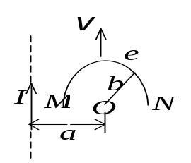

22 在双缝干涉实验中，若缝间距为所用光波波长的1000倍，观察屏与双缝相距50 cm．求相邻明纹的间距．
23． 当氢原子从某初始状态跃迁到激发能(从基态到激发态所需的能量)为ΔE = 10.19 eV的状态时，发射出光子的波长是λ=4860 Å，试求该初始状态的能量和主量子数．(普朗克常量h =6.63×10⁻³⁴ J·s，1 eV =1.60×10⁻¹⁹ J)

四、证明题（共5分）
24． 将两个半径不同，电流大小相同的环电流置于不同强度的均匀磁场中．环电流可绕垂直于磁场的直径转动．试证：若通过两个环路面的最大磁通量(不包括环电流自身电流产生的磁通量)大小相同的话，两个环电流受到的最大转动力矩也相同．

大学物理(下)试题3答案
一、选择题
1.B；2.C：3.E；4.D；5.C；6.C；7.C；8.A；9.B；10.C。

二、填空题
11. 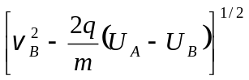
12. 垂直于 ； 仍垂直于
13. 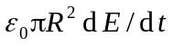
14. 4 ； 第一 ； 暗
15. I₀ / 2； 0
16. 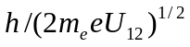
17. h / (2π)； 0； 量子力学
18. 泡利不相容； 能量最小

三、计算题
19.解：球心处总电势应为两个球面电荷分别在球心处产生的电势叠加，即
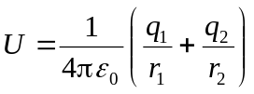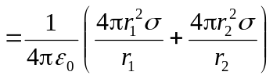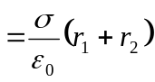
故得 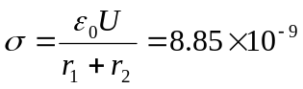 C/m²

20.解：设金属筒单位长度上带电荷λ，由高斯定理可求得两筒中间的场强分布为
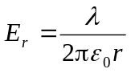 (R₁<r<R₂)
两筒之间电势差 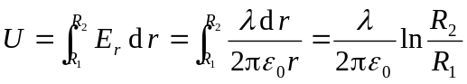
由上式可得 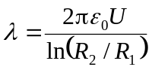
从而得到内筒表面处的场强为 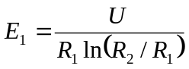
将E₁对R₁求导数并令其等于零 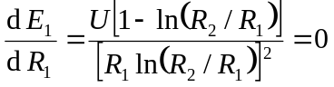
则有 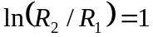
解出 R₁ = R₂ / e
又 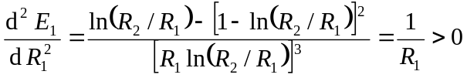
所以此即E₁值最小的R₁值．
21.解：动生电动势 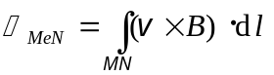
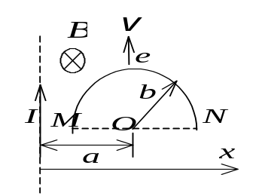
为计算简单，可引入一条辅助线MN，构成闭合回路MeNM, 闭合回路总电动势
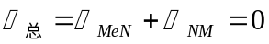
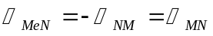
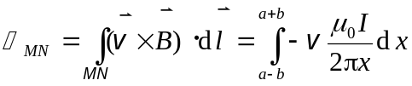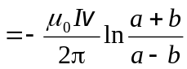
负号表示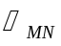的方向与x轴相反．
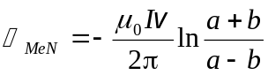 方向N→M
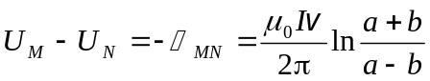

22.解：依双缝干涉公式 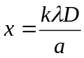
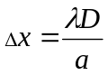
Δx = 0.05 cm
23.解：所发射的光子能量为 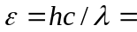2.56 eV
氢原子在激发能为10.19 eV的能级时，其能量为
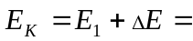-3.41 eV
氢原子在初始状态的能量为 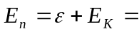-0.85 eV
该初始状态的主量子数为 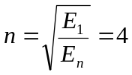

四、证明题
24.证：环电流受到的转动力矩为 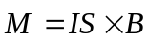
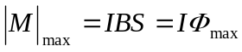
故若 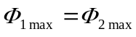，证得 